МДОУ «Карусель»
Музыкальная деятельность.

МДОУ «Карусель»
«Особенности внедрения технологии
«Ожидание чуда» в музыкально-
исполнительскую деятельность
дошкольников»
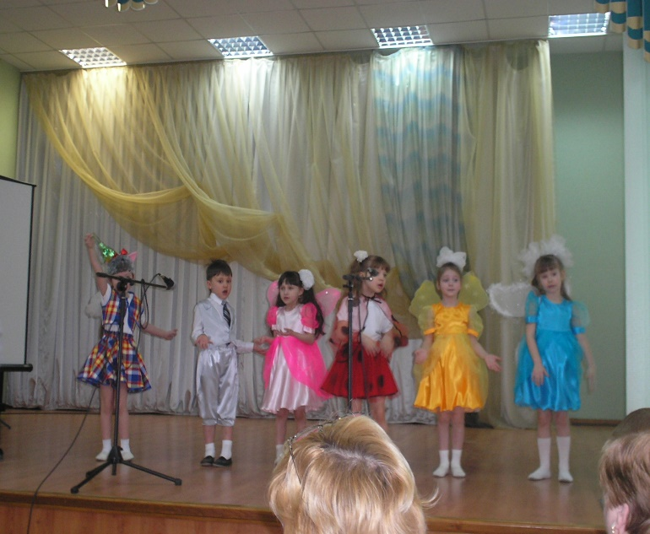
Музыка, как никакой другой вид искусства, находит дорогу к сердцу ребёнка, побуждает его к самовыражению, учит сопереживать. Музыкальные движения и пение, помимо эстетических и образовательных задач, способствуют ещё и укреплению здоровья, развивают память и речь ребёнка.
Дошкольный возраст – первоначальная ступень, на которой происходит знакомство ребёнка с элементарными основами музыкального искусства, начинает формировать его личностное отношение к музыкальным образам, закладываются предпосылки музыкального вкуса. Приобщить ребёнка к удивительному и прекрасному миру музыки, научить понимать этот мир и наслаждаться им, развивать эмоционально-творческие способности детей, осознать связь музыкального искусства с окружающим миром – вот основная задача музыкального руководителя детского сада.
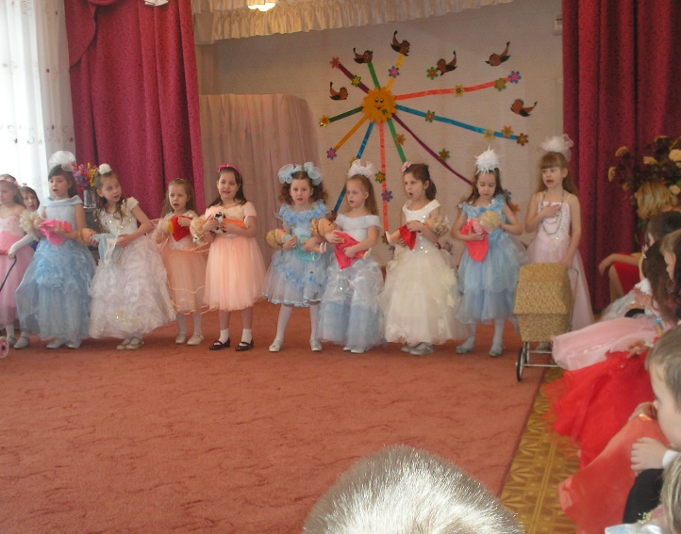
Музыкальное развитие в детском саду осуществляется по авторской педагогической технологии музыкального руководителя детского сада г.Москвы Ларисы Владимировны Гераскиной «Ожидание чуда», которая как ни какая другая сочетается с девизом программы «Детство» - «Чувствовать – «Познавать – «Творить», и которая направлена на индивидуализацию личности через сознание ребёнком своих потребностей, возможностей и способностей. Конспекты занятий систематизированы, одно занятие тесно связано с другим. В работе используются все виды занятий: классические, тематические, доминантные, комплексные.
Всё обучение походит через игру. Акцент делается не на механическое воспроизведение песни или танца, а на раскрытие характера, заложенного в них. Каждое занятие строится на ожидании чуда, волшебства, на удивлении и восхищении, что немаловажно и для нравственного воспитания детей. Пение – основной вид музыкальной деятельности.
Дети поют с желанием, удовольствием, выражая свои чувства, вызывая у других эмоциональный отклик, сочувствие. В пении развивается память, чувство ритма, музыкальный слух. Обучая детей навыкам пения, Елена Николаевна большое внимание уделяет подбору распевок, стараясь найти такие, в которых интересное содержание или игровой момент, чтобы попевка могла заинтересовать ребёнка. Это очень важно, потому что упражнение многократно повторяются. Музыкальный руководитель учит обращать внимание детей на голос, манеру исполнения, на то, как дети сидят или стоят, ведь от этого зависит качество звучания. Вместо обычного напоминания используются стихи В. Степанова:
«Если хочешь сидя петь, не сиди ты как медведь.
Спину выпрями скорей, ноги в пол упри смелей»
«Если хочешь стоя петь, головою не вертеть.
Встань красиво, подтянись и спокойно улыбнись» и т.д.
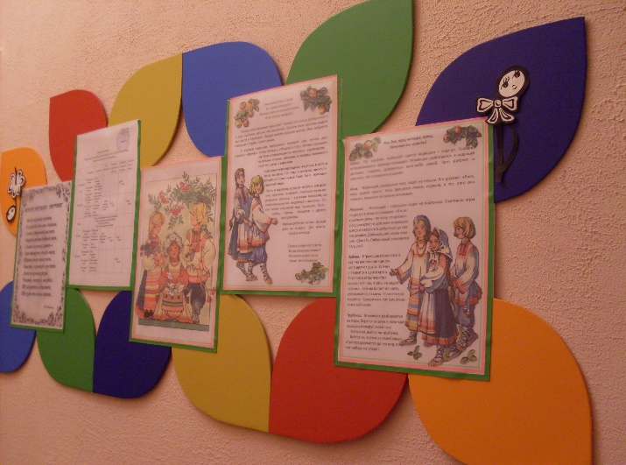
В репертуаре детей песни разного характера: маршевые, лирические, грустные, радостные, шуточные, имеющие яркое содержание. Дети с увлечением их обыгрывают. Дополнения: костюмы, музыкальные инструменты, декорации, атрибуты. Вот где проявляются творческие способности каждого ребёнка. Если малыши пробуют себя в инсценировании по указанию взрослого, то старшие дети вносят свои предложения. Педагог только направляет детей к обсуждению вариантов.
Основой чистого интонирования является развитие музыкального слуха. В этом помощь оказывают музыкально - дидактические игры. Красиво оформлены, подобраны по разделам (ладотональный, ритмический, тембровый, динамический слух) развивают сенсорные способности ребёнка. Это: «Музыкальный домик», «Кого встетил колобок», «Петрушкины артисты», «Цирк», «Музыкальное лото», «Наш дом», «Кошкин дом» и др.
Одной из самой интересной и увлекательной деятельностью является игра на детских музыкальных инструментах – оркестр. Дети знакомятся с внешним видом, звучанием, особенностью инструментов; различают струнные, духовые, клавишные, ударные. В записи аудио и видео дети слушают и смотрят выступления знаменитых артистов, оркестров – симфонического или народного.
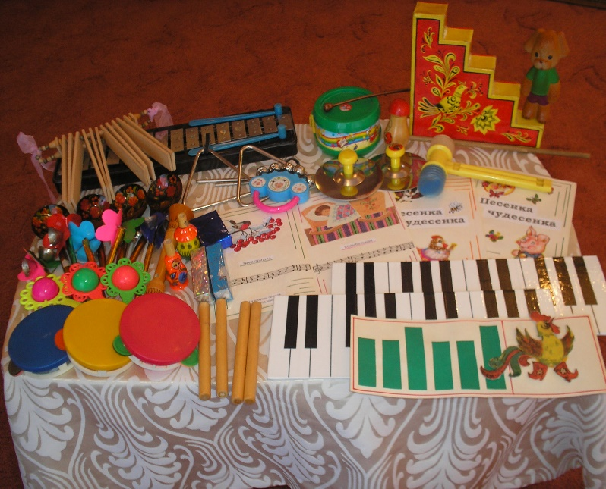
Особую помощь по ознакомлению с музыкальными инструментами оказывают концерты артистов Хабаровской филармонии, посещение детского коллектива детской музыкальной школы. Участие в оркестре приучает детей к собранности и внимательности, прививает навыки ансамблевого исполнения, активизирует творческую фантазию. У детей появляются собственные суждения в подборе средств выразительности в «озвучивании» стихов, аккомпонименте песен, пьес. Так постепенно проявляется эстетический слух.
Записи классической, народной и современной музыки дополнительно используются при разучивании музыкально-ритмических движений, в постановке танцевальных композиций, для развития творческого мышления. Работа под фонограмму даёт возможность корректировать движения в процессе исполнения, показа собственного примера. Яркая, интересная музыка вызывает желание двигаться, танцевать, позволяет раскрыться каждому ребёнку, показать свои возможности.
Особый интерес у детей вызывают подготовка и проведение занятий на железнодорожную тематику. На занятиях: «Будет весело в пути», «Весёлый паровозик», «Мчит по рельсам электричка», «Мы едем, едем, едем…» ребята рассказывали о труде своих родителей, об экскурсиях на Ж.Д. транспорт. Дети знакомятся с профессиями железнодорожников через роли проводников, дежурного по станции, машинистов, осмотрщиков вагонов, пассажиров с соответствующий атрибутикой.
Система музыкальных занятий в детском саду предполагает интенсивное развитие музыкальных способностей дошкольников, особенно важно эта задача в группах воспитанников с нарушением речи. Эти дети, как правило, отличаются быстрой утомляемостью, неадекватным поведением, невнятной речью, поверхностным дыханием, расстройством координации движений, плохим мелодическим слухом и музыкальной памятью. Поэтому музыкальное развитие проходит в тесной взаимосвязи музыкального руководителя, учителя-логопеда и воспитателей.
Основные задачи, реализуемые на музыкально – коррекционных занятиях:
1. Развитие эмоционально-чувственной сферы;
2. Формирование потребности в творческом самовыражении на основе приобретённых знаний, умений, навыков.
3. Развитие инициативы и самостоятельности;
4. Устранение дефектов речевого и психологического развития;
5. Приобщение к мировой национальной культуре.
В своей работе Елена Николаевна использует различные методы, приёмы, способы формирования вокальных навыков у детей. Наибольший эффект дают упражнения системы В.Емельянова, в основе которой лежит фонопедический метод; музыкальные распевки Е.Горбиной, Н.Нищевой, О. Боромыковой; логоритмика Г. Волковой, М. Картушиной; программа музыкальной коррекции нарушения речи у детей «Солнечная радуга» О. Трифоновой.
Музыкальное искусство всегда отличается национальным своеобразием. Приобщаясь к народному искусству, народным традициям, праздникам, обрядам, песням, играм, танцам, дети начинают испытывать интерес и любовь к нему. Фольклор – это живительный источник, который позволяет приобщать детей к культуре своего народа. Использование его всегда приносит радость детям, вызывает желание действовать, проявлять себя, создаёт прекрасные возможности для развития творческих способностей ребёнка. Приобщаясь к этому живительному источнику, дети постепенно приходят к пониманию и осмыслению культуры своего народа, у них воспитывается чувство любви к родному краю, к родной природе, к родителям, к своим предкам
Сегодня особенно остро ощущается потребность в глубоком изучении духовного наследия своего народа, поскольку с каждым новым поколением дети всё меньше знают об истоках, традициях своего народа.
Традиции народной педагогики хранят высокие принципы материнства, заложенные в поэтическом фольклорном слове. Первые колыбельные, пестушки, потешки, прибаутки, сказки. Практически весь музыкальный репертуар для детей раннего возраста состоит из народных песен: «Ладушки», «Птичка», «Зайка», «Петушок», «Козлик» и др. В дальнейшем, народная музыка, песни, танцы, игры, сказки, праздники сопровождают детей на протяжении всего пребывания в детском саду. «Во кузнице», «Как у наших у ворот», А я по лугу», «Во поле берёза стояла» являются любимыми песнями ребят. Дети с удовольствием знакомятся с народными инструментами, знают их, слушают народную музыку в исполнении известных артистов. Воспитанники дошкольного учреждения играют на имеющихся в детском саду инструментах.
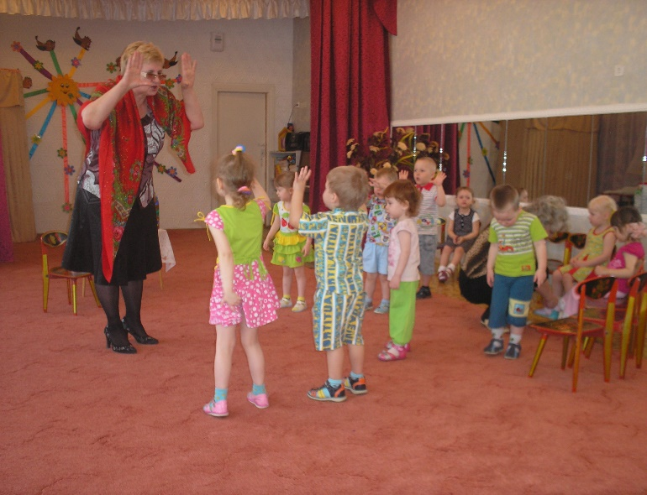
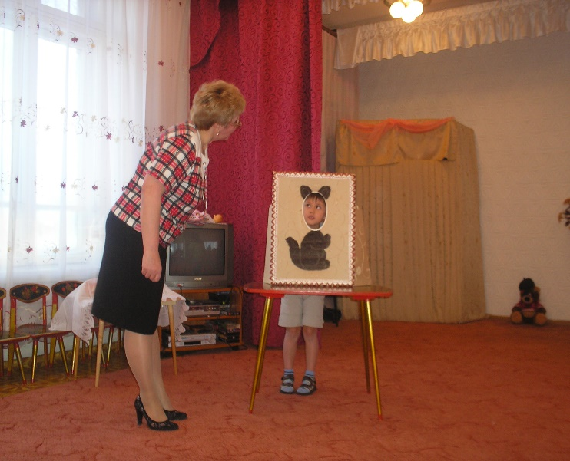
Трудно построить будущее без знания исторических корней и опоры на опыт предшествующих поколений. Издревле человек строил свою жизнь в соответствии со сменой времён года, и народный календарь – живое отражение этой жизни. В нашем саду хорошо поставлена работа по приобщению детей в русскому народному творчеству. Проводятся сезонные праздники: «Осенины», «Святки», «Калядки», «Масленица», «Пасха», в которых вместе с современными героями участвуют персонажи легенд и сказок, тесно переплетаются народные игры и современные песни. Ценность использования фольклора состоит в том, что он помогает объединить детский коллектив общими переживаниями, действиями, сдружить детей, научить их жить общими интересами. …Большую радость детям доставляет и знакомство с народно-прикладным искусством. Дети изучают особенности дымковской, хохломской, гжельской росписи, характерные элементы, цветовую гамму. Особенный интерес вызывают русские народные игрушки. Красочность, яркость, сказочность узоров на игрушках привлекают ребят, радуют глаз, поднимают настроение, раскрывают мир весёлого праздника. «Русская матрёшка», «Ванька-встанька», «Бабушкин сундук» и другие праздники воспитывают любовь и уважение к мастерству русских умельцев: «Умелец да рукоделец и себе, и людям радость приносит».
Учитывая многонациональность нашего края, в ДОУ ведётся работа по приобщению детей к культуре малых народов. Проводятся экскурсии в «Центр нанайской культуры» села Эконь, Художественный музей, Выставочный зал. В детском саду тесная взаимосвязь с семьями, где старшее поколение помнят традиции народов Приамурья. Вместе с детьми гости просматривают видео спектакли по нанайским сказкам, дают комментарии по обычаям своего народа, изготовляют поделки. На развлечениях и праздниках дети с увлечением разыгрывают сказки народов Севера, исполняют песни, участвуют в играх, играют на национальных инструментах.
Наследие народного творчества очень богато. И задача музыкального руководителя не только научить, сколько приобщить детей к народной песне, сделать так, чтобы дети пели народные песни в удовольствие, в радость, почувствовали их красоту, стали подлинными носителями народных песенных традиций.

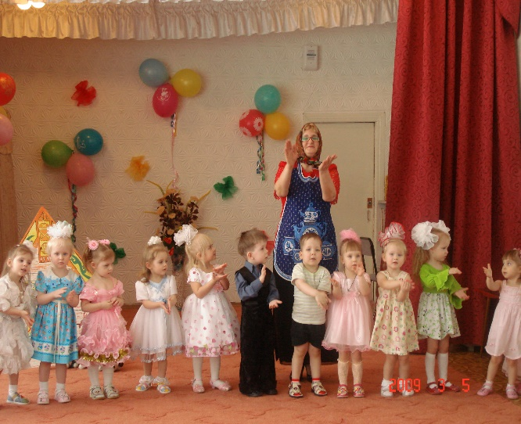
Одной из форм эстетического развития детей являются досуги, целью которых является обогащение детей радостными впечатлениями. Это концерты, утренники, театрализованные представления, выступления артистов Хабаровской филармонии и учащихся детской музыкальной школы, которые стали традицией нашего сада. Особенно ценными для музыкального развития являются развлечения, которые закрепляют и углубляют музыкальные впечатления, полученные на занятиях. Это прежде всего беседы-концерты по слушанию классической музыки, так называемые «Музыкальные гостиные». Творчество П.И. Чайковского известно всему миру. Наши дети с увлечением слушают музыку из «Детского альбома», цикла «Времена года», смотрят в видео записи балетов «Лебединое озеро», «Щелкунчик». Беседы-концерты из произведений Э.Грига, А.Вивальди, С.Прокофьева, Д.Шостаковича, М. Глинки и других известных композиторов расширяют, обогащают впечатления детей, развивают основы музыкальной культуры. Огромную радость приносят детям тематические досуги. Проводимые на участках детского сада. «Золотая осень» - когда яркая, красочная листва берёзок, красные ягоды рябины создают естественные декорации к сюжету. А встреча с Дедом Морозом, Зимушкой, Скоморохами, Весной и другими персонажами сказок, угощение горячими блинами в морозный денёк, катание на санках создаёт ощущение народного гуляния, делают праздник запоминающимся.
В музыкальном развитии дошкольника немалую роль играет соответствующая предметно-пространственная музыкальная среда, поскольку она, с одной стороны – служит своеобразным стимулом к развитию музыкальной деятельности детей, является источником получения информации, с другой – является для ребёнка наглядно – зрительной опорой для формирования элементарных представлений и понятий о музыке.
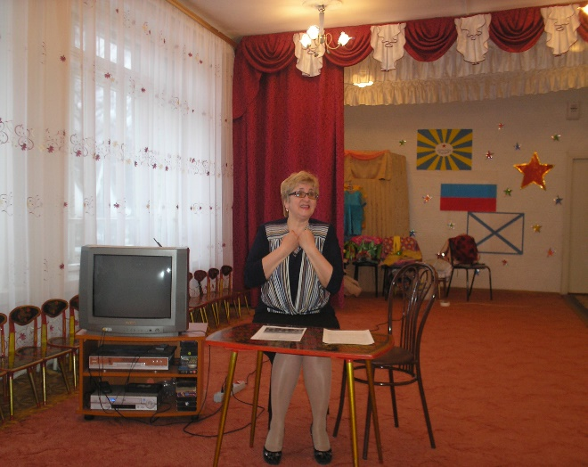
В детской саду, в группах создана достаточная предметно-развивающая среда. Наличие детских музыкальных инструментов – металлофонов, погремушек двух видов (для детей раннего возраста и старших детей), барабанов, бубнов, деревянных ложек, треугольников, музыкальных палочек вызывает у детей желание научиться на них играть. А с помощью музыкально-дидактических пособий и игр гораздо легче и быстрее дети усваивают такие понятия, как высота звука, длительность, тембр, темп, форма музыкального произведения. Сегодня без технических средств невозможно представить процесс обучения. Музыкальный руководитель и воспитатели широко используют в своей практике все имеющиеся средства: телевизор, видеомагнитофон, DVD, магнитофон. Хочется отметить, что в каждой группе красочно оформленные музыкальные уголки, все атрибуты доступны для детей. Дошкольники имеют возможность, по своим интересам, поиграть на музыкальных инструментах, организовать игры с музыкальной тематикой в самостоятельной творческой деятельности. Магнитофоны и аудио фонотека позволяет педагогам разнообразить режимные моменты, дети любят творить под классическую музыку на занятиях по изобразительной деятельности. Музыкальная технология «Ожидание чуда» предполагает активное включение детей в музыкальные игры, театрализации. Это требует использование костюмов или отдельных элементов костюмов различных персонажей. Большая часть костюмов изготовлены силами сотрудников дошкольного учреждения и родителями.
Музыкальное воспитание детей и развитие их способностей реализуется при условии активности самих детей и правильной организации педагогами их разнообразной деятельности. Проведение музыкальных занятий не является монополией музыкального руководителя, а составляет часть педагогической работы, которую ведёт воспитатель. Воспитатели дошкольного учреждения обладают музыкальной культурой, знают разнообразный музыкальный репертуар, руководят самостоятельной музыкальной деятельностью, организуют игры, слушание музыки, готовят инсценировки, закрепляют музыкальные впечатления детей, прослушивая с ними в аудиозаписи произведения, звучащие на занятиях. Некоторые музыкальные досуги и развлечения педагоги проводят самостоятельно или под руководством музыкального руководителя – кукольный театр, инсценировки, слушание фрагментов народной, классической музыки. Наши воспитатели очень артистичны, находчивы, изобретательны, что помогает им в подготовке и проведении занятий, праздников и развлечений.
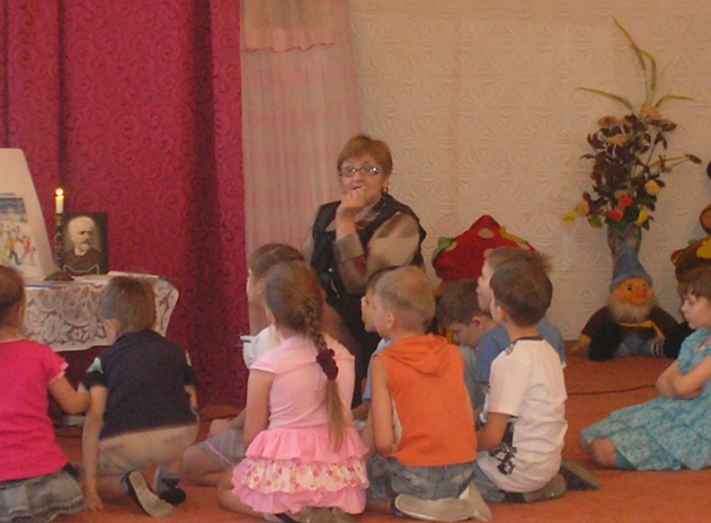
Успехи воспитателей в значительной мере зависят от интенсивности работы с ними музыкального руководителя. В начале каждого учебного года проводим «Встречу за круглым столом», где обсуждаются цели и задачи по музыкальному воспитанию каждой возрастной группы, намечаем план работы на весь год. В дальнейшем, проводим индивидуальные и коллективные консультации по отбору репертуара, использованию эффективных методов и приёмов работы с детьми, знакомимся с новинками музыкальной литературы, организовываем открытые занятия для изучения лучшего опыта работы. Елена Николаевна организует консультации для педагогов: «О совместной работе музыкального руководителя и воспитателя», «Создание условий для музыкального развития детей», «Роль воспитателя в музыкальной развитии детей», «Применение музыкальных инструментов для заучивания стихов», «Использование досугов М.Картушиной в оздоровлении детей», «Новый подход к подготовке и проведению праздников» и др. Так же планируется совместная деятельность музыкального руководителя и воспитателей: воспитатели привлекаются к изготовлению атрибутов и костюмов к праздникам и развлечениям, обновляют дидактические игры, различные виды театров, постоянно пополняют музыкальные уголки для самостоятельной музыкальной деятельности. Кроме общих консультаций Елена Николаевна проводит индивидуальные консультации, где договаривается с педагогами о заданиях, интересных и доступных детям данной группы, о том, кому из детей следует уделять особое внимание.
Воспитатели ДОУ постоянно повышают свою музыкальную культуру – слушают музыку, совершенствуют исполнительские умения, знакомятся с новинками музыкальной методической литературы.
Успешность музыкального развития детей в большей степени зависит от того, какая атмосфера создана родителями в семье, имеет ли продолжение музыкальное развитие ребёнка дома. Не секрет, что во многих семьях родители совсем не уделяют внимания музыкальному развитию детей, считая это не обязательно. Гораздо важнее, по их мнению, научить ребёнка читать, писать, считать. Это ошибочная позиция. Ведь музыкальное развитие очень тесно связано с развитием эмоционального мира ребёнка и его интеллектуальным развитием, с формированием важных нравственных понятий. Без приобщения к этой области искусства невозможно полноценное становление личности.
Для решения этой проблемы в детской саду используются самые разнообразные формы работы с родителями. Самая эффективная – открытые музыкальные занятия, праздники и развлечения, на которых родители не просто присутствуют, но и принимают в них активное участие. Они играют на музыкальных инструментах, участвуют в играх, инсценировках, танцах, поют вместе с детьми знакомые песни, исполняют роли персонажей сказок. Участие родителей в праздниках в роли исполнителей и организаторов очень сблизило детей, родителей и педагогов.
Музыкальный руководитель в течении года принимает участие в родительских собраниях, проводит консультации, на которых обсуждается проведение предстоящих мероприятий, даются характеристики возрастных возможностей детей каждого возраста по музыкальному воспитанию, отвечает на вопросы, интересующие родителей.
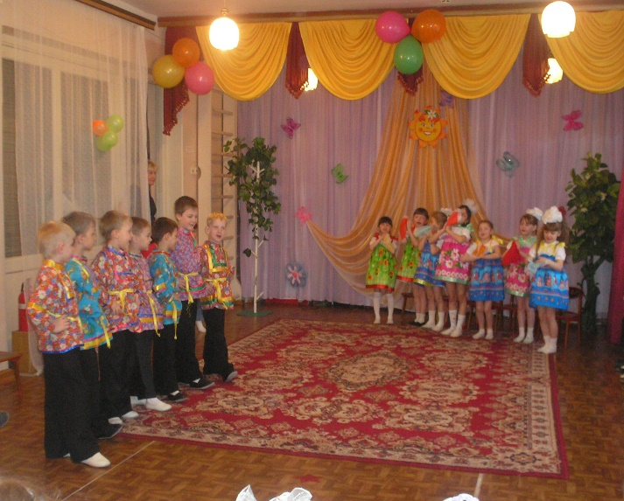
Регулярно проводятся заседания «Маминой школы», семинары-практикумы для родителей, приглашаются студенты Амурского гуманитарного педагогического университета. Темы берутся самые разнообразные: «Кукольный театр в семье», «Пальчиковые игры – это интересно и полезно», «Во что играют наши дети», «Домашний оркестр в семье». Родители с увлечением изготовляют музыкальные инструменты из подручного материала – коробочек, брусочков, ключей, пуговиц, баночек и т.д. Тут же обыгрываются самодельные инструменты, сопровождая их звучанием рассказы, сказки. Подражая родителям, дети сами сочиняют свои маленькие сказки, изображают с помощью инструментов сказочных персонажей.
Родители обращаются с вопросами: «Как провести праздник в семье?», «Какую музыку лучше слушать детям?», «Как создать дома фонотеку?», «Успехи ребёнка в музыкальном развитии» , «Во что одеть ребёнка на праздник», «Как изготовить костюм к утреннику» и др. Обо всём этом музыкальный руководитель беседует индивидуально в удобное для родителей время. Наши родители охотно помогают детям в выполнении «домашнего задания». Совместно с детьми они сочиняют мелодии в определённом жанре, разучивают известные песенки, закрепляют роли к праздникам, создают художественные шедевры для стенда «Мы рисуем музыку». Взаимодействие с родителями улучшает климат семьи, вызывает у родителей естественный интерес к жизни ребёнка в детском саду. Используя в своей практике музыкальную технологию Ларисы Владимировны Гераскиной «Ожидание чуда» педагоги и родители отметили, что детям интересно заниматься, они стали лучше понимать и любить музыку, появились артистизм, общительность.
Многие выпускники детского сада продолжают учёбу в музыкальной школе, в вокальных и танцевальных кружках, принимают участие в школьных мероприятиях. Выпускники дошкольного учреждения радуют педагогов грамотами, благодарственными письмами за активное участие в творческой жизни класса, школы.
Отражая жизнь и выполняя познавательную роль, музыка воздействует на ребёнка, воспитывает его чувства, формирует вкусы. Он находит в музыке отзвуки того, что пережил, прочувствовал. Имея широкий диапазон содержания, музыка обогащает эмоциональный мир слушателя.

